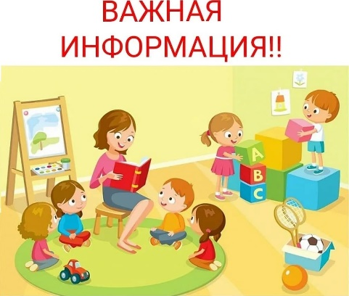
Рекомендации родителям по адаптации ребенка к детскому саду

Рекомендации для родителей, чей ребенок уже начал ходить в детский сад и проходит период адаптации.

Период адаптации проходит постепенно. Рекомендуется:
1. Приводить ребенка вначале желательно на 2-3 часа в течение недели и 4 часа в течение второй недели. О том, какое время должен находиться ребенок в саду первые две недели решает воспитатель и психолог детского сада. Бывают случаи, что уже со второй недели, ребенок остается на обед и сон, но это происходит только при условии, что ребенок успешно адаптируется. Торопиться с этим не стоит.
2. Перед тем как идти в детский сад, не следует плотно кормить ребенка; нет ничего страшного в том, что ребенок подождет с приемом пищи до завтрака в саду.
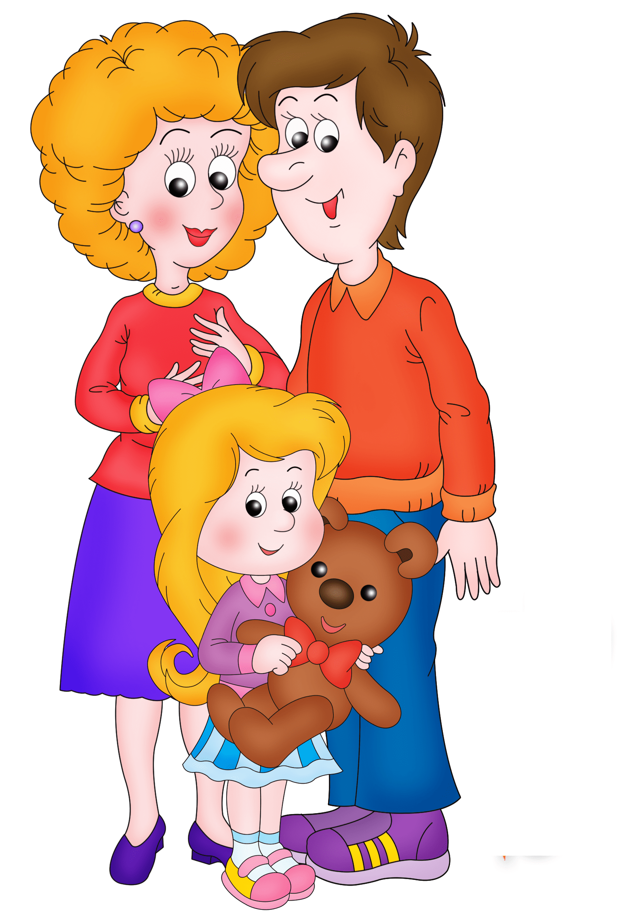
3. Желательно разработать несложную систему прощальных знаков или ритуалов (например, воздушный поцелуй, рукопожатие, объятия) и ежедневно повторять ее. При этом важно уходить не задерживаясь, не оборачиваясь, - так малышу будет проще отпускать вас.
4. Не злиться на детские слезы и капризы, даже если вы отходили в детский сад целый месяц. Плохое самочувствие, недомогания, недосыпы и усталость могут прямо сказываться на настроении и поведении детей, на их активность. Плаксивость – нормальное состояние дошкольника в период адаптации к детскому саду. При терпеливом отношении взрослых она может пройти сама собой.
5. Приносить игрушку в сад можно только после обсуждения с воспитателем. Воспитатель рекомендует этот метод, если это будет способствовать эмоциональному комфорту тревожного ребенка. В других случаях игрушки лучше не брать совсем или отдавать их маме.
6. Во время прощания родители должны всегда демонстрировать хорошее настроение, чувствовать себя уверенно, общаться с ребенком только доброжелательным тоном и обязательно уточнить, когда заберут его домой.
7. Если вы что-то пообещали ребенку, это необходимо выполнять. Например, не задерживаться, когда пообещали забрать его пораньше. Или отвести его к бабушке и т.п.
8. Не обещайте ребенку что-то купить, если он успокоится, не будет плакать или не будет драться. Это формирует ложную мотивацию и материальную зависимость, и не способствует эмоциональному развитию, и регуляции ребенком своего поведения (саморегуляция).
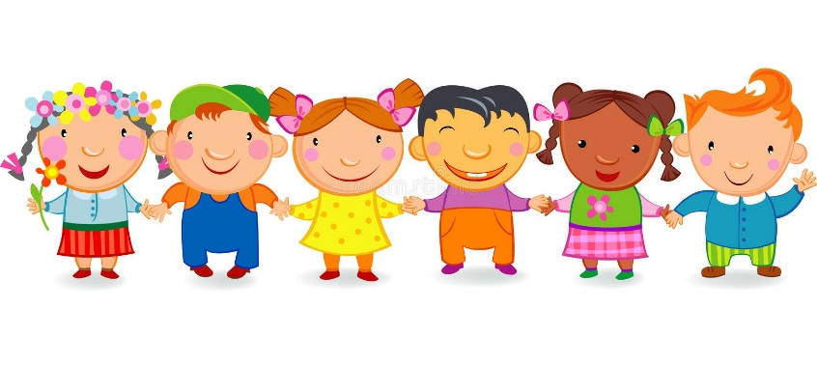
9. После детского сада малыша нужно похвалить за проведенный день, за достижения.

